Komplexlabor-Entwurf

Aufgabenstellung | Kugellabyrinth
Entwurfsausgabe | 20.09.2022
Testat | 02.11.2022
Fertigungszeitraum | 45. bis 50 KW 2022
Abgabetermin | 20.12.2022
Benotung: | Unterschrift Prüfer

Mit der Unterschrift erklären die Studierenden, dass die eingereichte Arbeit selbständig und ohne unerlaubte Hilfe angefertigt wurde.

Dirks, Jannes Datum, : Unterschrift

Kramer, Jakob Datum, : Unterschrift

Merbt, Felix Datum, : Unterschrift

Inhaltsverzeichnis

1 Vorüberlegung und Planung 3
1.1 Präzisieren der Aufgabenstellung 3
1.2 Erstellen der Anforderungsliste 3
1.3 Ausarbeiten der Funktionsstruktur 4
2 Mechanische Entwicklung 5
2.1 Entwicklung von Lösungsansätzen 5
2.1.1 kardanische Aufhängung 5
2.1.2 Anordnung der Antriebe 6
2.1.3 Gestaltung der Fernsteuerung 7
2.2 Bewertung der Lösungsansätze 8
2.2.1 kardanische Aufhängung 8
2.2.2 Anordnung der Antriebe 8
2.2.3 Gestaltung der Fernsteuerung 8
2.3 Zusammenstellung des mechanischen Gesamtkonzeptes 8
3 Elektronikentwicklung 8
3.1 Auswahl des Antriebs und der Ansteuerung 8
3.1.1 Antrieb 8
3.1.2 Ansteuerung 8
3.2 Konzeption der Hardware 9
3.3 Konzeption der Software 9
3.4 Testphase 9
3.5 Entwurf einer Platine 10
3.6 Optimierung der Software 10
4 Aufbau, Test- und Optimierungsphase 10
5 Anhang 10
6 Quellen 11

Vorüberlegung und Planung

Präzisieren der Aufgabenstellung

Im ersten Termin wurde der Umfang der Aufgabenstellung besprochen. Die Arbeit ist nach den ausgehändigten Anforderungen im Team und unter Einhaltung der Terminierung zu absolvieren. Dabei sind alle Vorgehensweisen, welche im Studium vermittelt wurden zu berücksichtigen. Die Dokumentation ist anhand der Teilaufgaben durchzuführen.

Präzisieren Sie die Aufgabenstellung

Erstellen der Anforderungsliste

Das Gesamtkonzept wurde in der Gruppe besprochen und anhand dessen sowie der Aufgabenstellung eine Anforderungsliste erstellt.

In der Anforderungsliste werden alle relevanten Rahmenbedingungen gelistet, um eine strukturierte Übersicht zum Auftrag zu erlangen.

Anforderungsliste Kugellabyrinth vom 22.09.2022 |  | Festforderung(F),  Mindestforderung(M),  Ziele(Z), Wünsche(W)
Zuordnung/ Anforderung | Detail/Wert | F/M/Z/W
Ansteuerung
Kabelgebunden | Lösbare USB-C Steckverbindung | F
Ortsungebunden | von beliebiger Seite steuerbar | F
Ergonomische Fernbedienung | Form- und Gewichttechnisch gut in der Hand liegend | F
Mechanik
Lagerung | Statisch bestimmt | F
Aufhängung | Kardanisch aufgehängt | F
Montage- /Wartungsfreundlich | Einfaches und schnelles öffnen des Gehäuses | F
Elektronik
Elektromotor | Preiswürdig und passende Baugröße | F
Ein-/Ausschalter | gemäß Vorgabe | F
Stromversorgung | Labornetzteil mit 12V maximal 1A mit Laborkabel (rot/schwarz) | F
Verarbeitungseinheit | Mikrocontroller Arduino uno oder ähnliche | F
Drehratensensor | Typ MPU-6050 ist zu verwenden | F
Kabelmanagement | Mechanische stabil und räumlich definiert | F
Gesamtsystem
Abmessungen | Größe von 20 cm x 20 cm x 10 cm nicht überschreiten | F
Umhausung | Vollständig um Vandalismus und Manipulation einzuschränken | F
Gewichte | Die Masse sollte kleiner als 1kg sein | F
Labyrinth | Größe mindestens 100 mm x 100 mm, kardanisch gelagert | F
Spielkörper | Kugel mit einem Durchmesser von 5mm | F
Sonstiges
Inbetriebnahme | Werkzeuglos durch Ein- /Ausschalter | F
Sicherer Stand | Stabil, Rutschfest | F
Autonomie | Betrieb durch Energieversorgung und Anschalten möglich | F
(Tabelle 1: Anforderungsliste)

- , fassen Sie die Anforderungen an das Erzeugnis zusammen und formulieren Sie eine Anforderungsliste, dies Sie Ihrer weiteren Arbeit zu Grunde legen.

Ausarbeiten der Funktionsstruktur

Anhand der Vorüberlegungen zu dem Gesamtkonzept wurde eine Funktionsstruktur entwickelt. Hier wurde ein Grafischer Lösungsansatz gewählt.
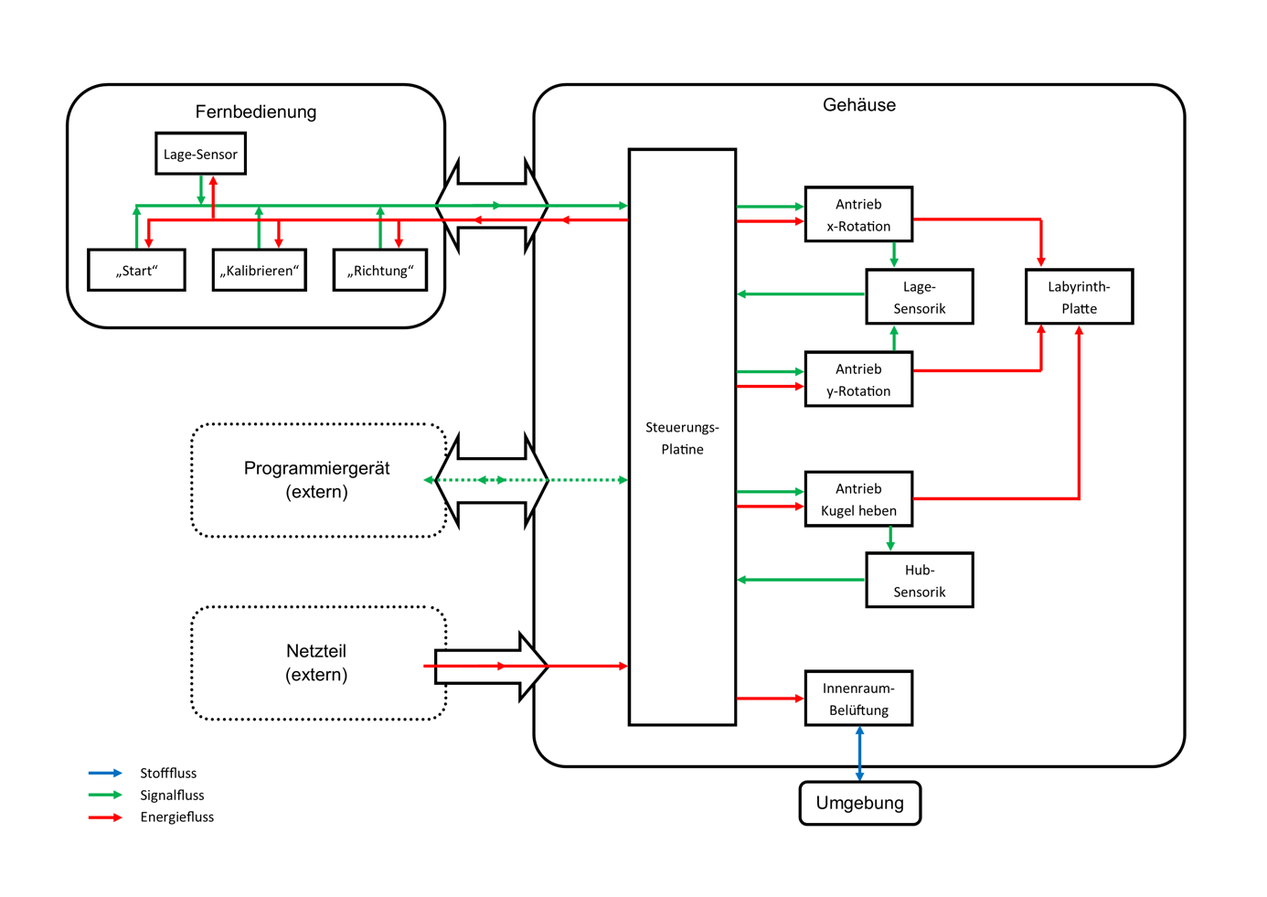
(Bild 1: Funktionsstruktur)

- Erarbeiten Sie ein Gesamtkonzept für die Lösung der Entwicklungsaufgabe. Strukturieren Sie die Aufga- be, ermitteln Sie die Funktionsanforderungen und geben Sie eine Funktionsstruktur an.

Mechanische Entwicklung

Entwicklung von Lösungsansätzen

Es wurden, wie in der Aufgabenstellung gefordert, drei Lösungsansätze für die folgenden Teilprobleme entwickelt. Dabei wurde auf die damit verbundene Ansteuerung sowie die Sensorik geachtet. Die Lösungsansätze wurden mittels normgerechter Handskizzen dokumentiert.

Anschließend wurden die Lösungsansätze nach selbst gewählten Kriterien unter Beachtung des Aspekts der Einzelfertigung Bewertet.

- Entwickeln Sie je drei Lösungsansätze für die Teilprobleme der kardanischen Aufhängung, der Anord- nung der Antriebe sowie der Gestaltung der Fernsteuerung. Stellen Sie Varianten für das Bedienkonzept und die damit verbundene Ansteuerstrategie vor, berücksichtigen Sie eventuell erforderliche Sensorik. Dokumentieren Sie diese Lösungsansätze mittels normgerechter Handskizzen sowie Ablauf- und Schalt- plänen, ergänzen Sie ggf. durch erklärende Stichpunkte und Berechnungen.

kardanische Aufhängung

Die kardanische Aufhängung wird mittels einer gelagerten Rahmenkonstruktion umgesetzt, welche anschließend in das Gehäuse Integriert wird. Zudem wird die Lagerung betrachtet.

Lagerung

Kugelllager | Gleitlager | Bohrung als Lager
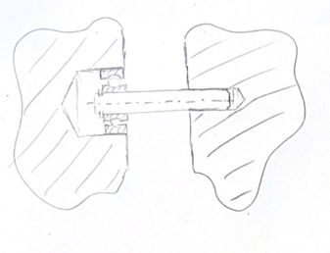 | 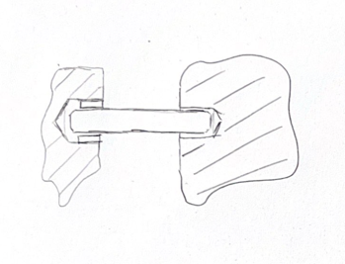 | 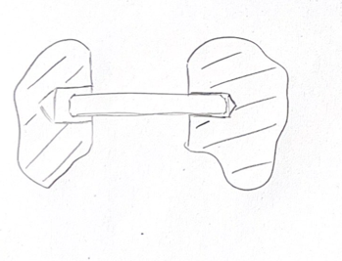
Eine Seite der Welle mit einem Kugellager gelagert und die andere Seite fest in eine Bohrung eingestzt. | Eine Seite der Welle mit einem Gleitlager gelagert und die andere Seite fest in eine Bohrung eingestzt. | Eine Seite der Welle in einer geriebenen Bohrung gelagert und die andere Seite fest in eine Bohrung eingestzt.
(Tabelle 2: Lagerung)

Aufhängung

Montage auf Grundplatte | Montage in Dekel | Montage in Seiten- und 3D-Druckteil
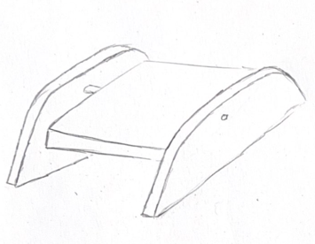 | 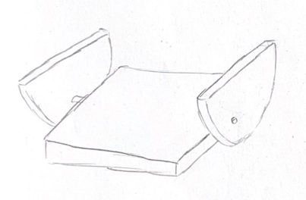 | 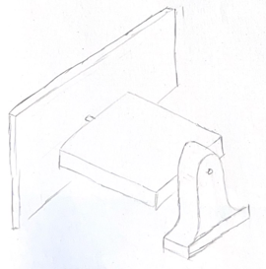
Aufhängung über zwei Lagerblöcke aus PMMA montiert in der Grundplatte | Aufhängung über zwei Lagerblöcke aus PMMA am Deckel | Aufhängung über ein Seitenteil der Umhausung und einem 3D-Druckteil druch die Grundplatte
(Tabelle 3: Aufhängung)

Anordnung der Antriebe

(Tabelle 4: Antriebe)

Gestaltung der Fernsteuerung

Smartphone | Mini-Labyrinth | Handheld
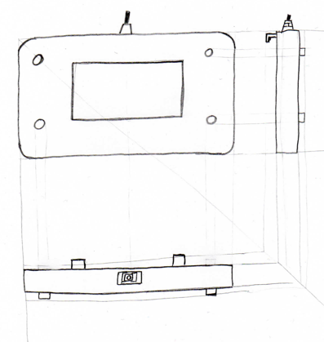 | 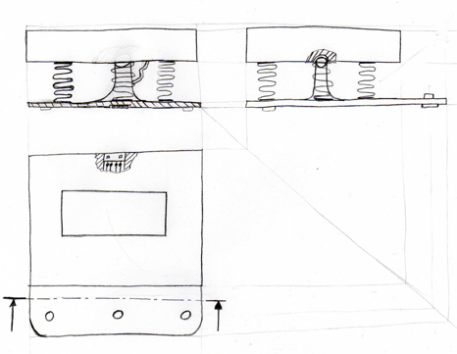 | 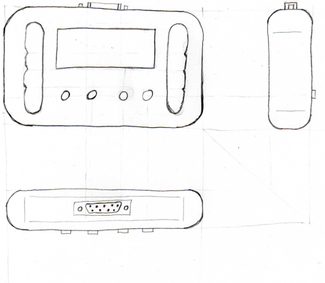
(Tabelle 5: Fernsteuerung)

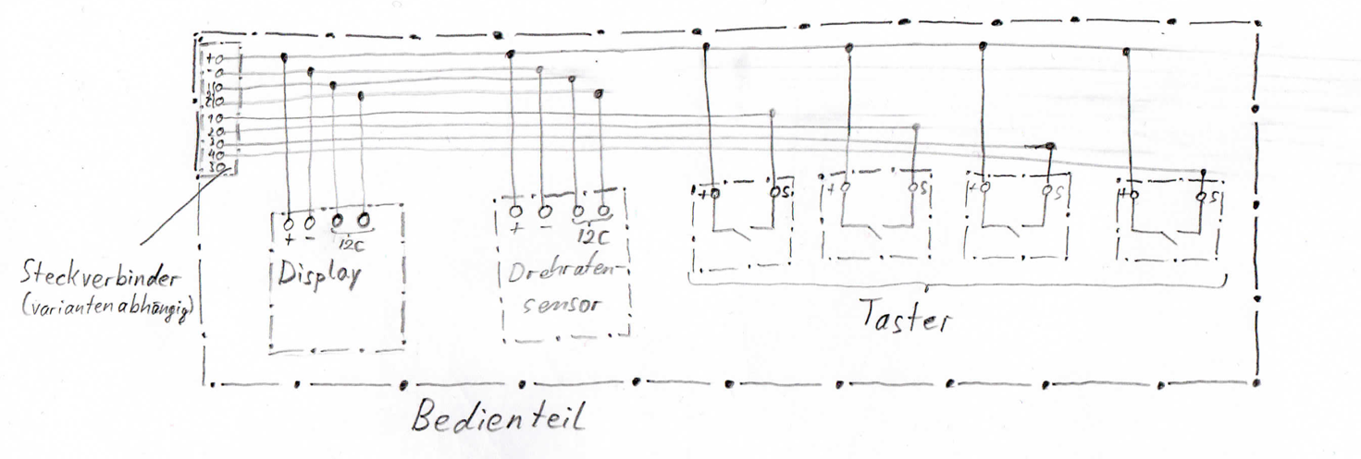

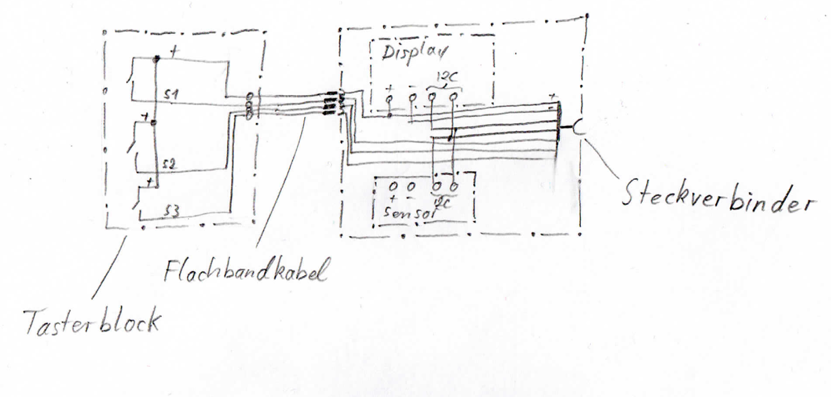

Bewertung der Lösungsansätze

Im Folgenden werden die Lösungsansätze nach selbstgewählten Kriterien unter Betrachtung des Aspekts der Einzelfertigung bewertet. Anhand der Bewertung wurden die geeigneten Ansätze ausgewählt.
- Bewerten Sie die Lösungsansätze nach selbstgewählten Kriterien unter Beachtung des Aspektes der Ein- zelfertigung. Wählen Sie die geeigneten Ansätze aus und entwerfen Sie das Gesamtkonzept.

kardanische Aufhängung

Lagerung

Nutzwertanalyse Lagerung
Bewertung mit +/-/0 |  | Kugellager |  | Gleitlager |  | Bohrung als Lager
Nr. | Kriterium | Eigenschaft | Wertung | Eigenschaft | Wertung | Eigenschaft | Wertung
1 | Materialkosten | Kaufteile | - | Kaufteile | o | Kaufteile | +
2 | Verschleiß |  | + |  | o |  | o
3 | Gewicht |  | - |  | o |  | +
4 | Fertigungsaufwand |  | - |  | o |  | +
5 | Montage |  | - |  | o |  | +
6 | Verfügbarkeit |  | - |  | + |  | +

Aufhängung

Nutzwertanalyse Lagerung
Bewertung mit +/-/0 |  | Montage auf Grundplatte |  | Montage am Deckel |  | Montage in Seiten- & 3D-Druckteil
Nr. | Kriterium | Eigenschaft | Wertung | Eigenschaft | Wertung | Eigenschaft | Wertung
1 | Materialkosten | PMMA | + | PMMA | + | PMMA & PLA | o
2 | Ästetik |  | + |  | + |  | o
3 | Gewicht |  | + |  | + |  | +
4 | Fertigungsaufwand |  | o |  | o |  | -
5 | Montage |  | o |  | + |  | -
6 | Kosten |  | o |  | o |  | -

Anordnung der Antriebe

Gestaltung der Fernsteuerung

Nutzwertanalyse Fernbedienung
Bewertung mit +/-/o |  | Smartphone |  | Mini-Labyrinth |  | Handheld
Nr. | Kriterium | Eigenschaft | Wertung | Eigenschaft | Wertung | Eigenschaft | Wertung
1 | Ästhetik |  | + |  | o |  | +
2 | Bedienbarkeit |  | + |  | + |  | +
3 | Transportabilität |  | + |  | o |  | +
4 | Montage-Aufwand |  | + |  | - |  | +
5 | Herstellbarkeit | CO2-Laser | + | 3D-Druck + Lager | - | 3D-Druck | o
6 | Fehleranfälligkeit |  | + |  | - |  | +

Zusammenstellung des mechanischen Gesamtkonzeptes

- Entwerfen Sie das mechanische Gesamtkonzept, indem Sie die gewählten Lösungsansätze miteinander kombinieren. Weisen Sie rechnerisch und/oder grafisch nach, dass das Konzept geeignet ist, die Funkti- onsanforderungen ohne Einschränkungen zu erfüllen. Berücksichtigen Sie dabei ebenfalls alle erforderli- chen Elektronikkomponenten und Sensoren sowie deren elektrische Verbindungen!

Elektron- und Softwareentwicklung

Auswahl des Antriebs und der Ansteuerung

Antrieb

Servo oder Schrittmotor

Ansteuerung

Durch mpu aber welche daten werden benötigt

Drehratensensor oder andere

- Entwickeln Sie das Antriebs- und Ansteuerkonzept sowie die ggf. dazu erforderliche Sensorik, weisen Sie die Funktion am experimentellen Aufbau nach!

- Erarbeitung eines Konzepts für die Elektronik: Bewegungskonzept und Achsensteuerung, Mo- torsteuerung, Drehwinkelüberwachung, Ansteuerung mittels Gyrosensor. Anhand der Anforderung sind geeignete Methoden auszuwählen. Für diese Methoden sind Elektronikschaltungen zu entwer- fen: So kompliziert wie nötig, so einfach wie möglich. Hier findet auch die Spezifizierung und Aus- wahl der Spezialbauteile statt.

Konzeption der Hardware

Warum haben wir was ausgewählt und schaltplan dazu

Die Dokumentation der Hardware besteht aus einem Blockschaltbild und einem oder mehreren detaillierten Schaltbildern. Ein Schaltplaneditor kann verwendet werden, eine saubere Handzeichnung ist auch in Ord- nung.

Konzeption der Software

Kurzes programm mit auslesen des sensor u

Und kurzes Programm ansteuerung an motor

- Erarbeitung eines Konzeptes für die Software: Auf der Basis des gewählten Bedienkonzeptes sind Bedienoberfläche und Ablauf zu gestalten. Es sollen Algorithmen zur Lösung der Aufgabe formlos dokumentiert werden (High Level Design), z.B. in Form eines Flussdiagramms.

- Programmierung der Software und provisorischer Aufbau der Hardware auf Steckbrettern.

Testphase

- Testphase der Einzelkonzepte. Zusammenführen der Einzellösungen und Testen des Gesamtsystems

Entwurf einer Platine

- Entwurf einer Platine, Bestücken, nochmaliges Austesten.
- Nach dem erfolgreichen Austesten der Software auf der Plattform Arduino Uno besteht die Option, die Software auf einem „nackten“ Mikrocontroller laufen zu lassen. Der Hardwareaufwand und Platzbedarf wird dadurch erheblich reduziert. Wie man das macht, besprechen wir in der Lehrveranstaltung.

Optimierung der Software

Die Software soll
  - - in ihrem Ablauf dokumentiert sein (Ablaufdiagramm oder ähnlich)
  - - gut strukturiert sein (Funktionen, Deklaration, symbolische Adressierung)
  - - ausreichend kommentiert sein

Aufbau, Test- und Optimierungsphase

Anhang

- Erarbeiten Sie unter Nutzung eines CAD-Systems (vorzugsweise CATIA V5) das Modell sowie den normgerechten Zeichnungssatz des gesamten Systems. Legen Sie diesen im Rahmen eines Abnahme- testates bis zum 02.11.2022 vor!
Umfang des Zeichnungssatzes
– Gesamtzeichnung des Komplettsystems, mit Antrieb, Sensorik, Kabelfernsteuerung und Ansteu- erelektronik, incl. Stückliste, Baugruppenzeichnung für Übersetzungsgetriebe und erforderliche weitere Baugruppen, incl. zugehöriger Stücklisten
– Die bereitgestellten Teile gehen in die Stückliste als Kaufteile ein!
– Einzelteilzeichnungen aller Fertigungsteile

ELEKTROIK
- Abnahme des Entwurfs nach Diskussion mit dem Betreuer (Zieldatum Anfang November). Ab jetzt sollte der Entwurf nur in Notfällen verändert werden.

Quellen

Quelle | Link/Ort
Aufgabenstellung | Bereitgestellt in Moodle

